Handtuchrollenhalter bestücken

In jedem Raum in der Werkstatt, in dem es ein Handwaschbecken gibt, muss es auch einen Einmal-Handtuchhalter geben. Die Papiertücher zum Händetrocknen werden einzeln entnommen und nach Benutzung entsorgt. Das ist viel hygienischer, als sich die Hände an einem Handtuch abzutrocknen, das alle benutzen müssen.
Die Rolle mit den Papierhandtüchern wird jedoch auch einmal leer und muss dann ausgewechselt werden.
Dafür benötigt man einen Handtuchrollenhalter und eine Papierhandtuchrolle:
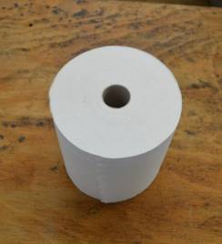
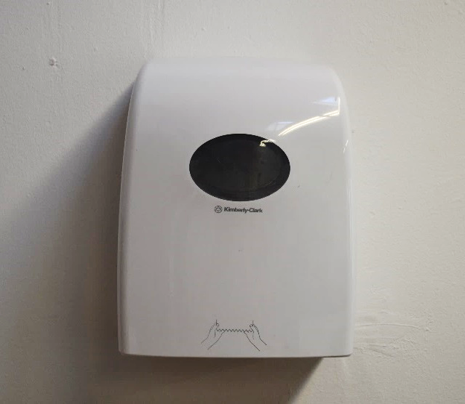
1. Durch das Sichtfenster prüfen, ob die Papierrolle leer ist.
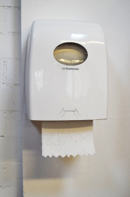

Ist im Sichtfenster die Rolle noch zu erkennen, muss man nichts tun.
Ist die Rolle leer, wird der Handtuchhalter geöffnet.

2. Öffnen des Handtuchhalters
Unterhalb des Handtuchhalters befindet sich ein Entriegelungsknopf
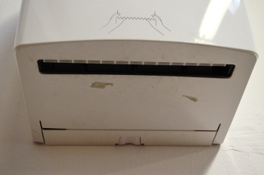

Dieser Knopf wird gedrückt und der Handtuchhalter wird aufgeklappt.
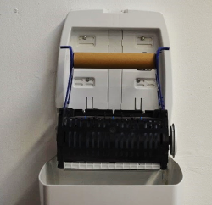
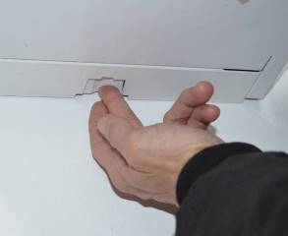

3. Entnehmen der leeren Papierrolle:
Die Rolle wird aus der rechten Halterung entfernt, indem man zuerst eine der beiden blauen Halterungen zur Seite drückt.
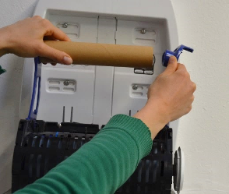

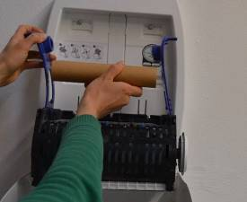
Nun drückt man die linke Halterung zur Seite und kann die leere Rolle in den Papiermüll entsorgen.

Jetzt ist die Handtuchhalterung leer und kann mit einer neuen Papierrolle bestückt werden.
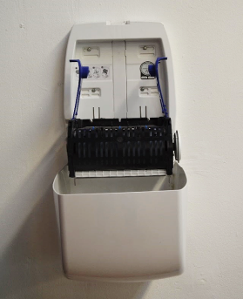

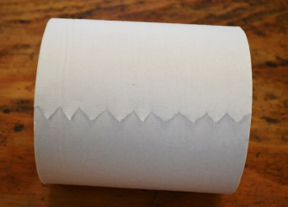

4. Einsetzen der neuen Handtuchrolle in den Handtuchhalter
Die Handtuchrolle wird in der Mitte der blauen Halterung gehalten. Erst wird wieder die rechte Seite in die Papierrollenöffnung eingefügt, danach die linke Seite in die Papierrollenöffnung eingefügt.
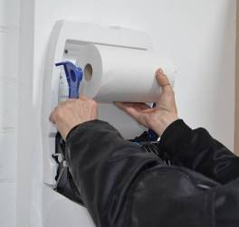
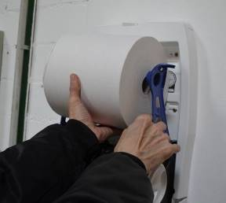

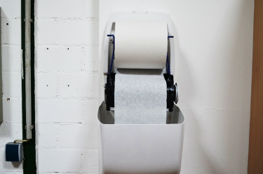
Um sicherzustellen ob die Rolle locker sitzt, wird an der Rolle ein wenig gezogen.

Nachdem der Sitz der Handtuchrolle geprüft wurde, wird die Handtuchrolle wieder etwas aufgerollt.

Unter der eingelegten Handtuchrolle sitzt eine kleine weiße Plastikwalze.

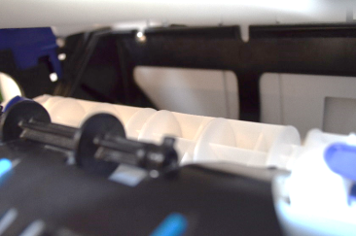

Das Papier muss hinter die weiße Walze eingefädelt werden.
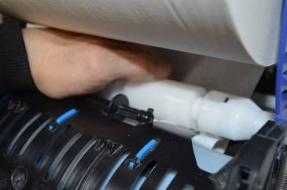

Auf der rechten Seite des Handtuchhalters befindet sich ein Drehrad, mit dem der Papierschub geregelt werden kann.
Die Drehrichtung ist auf der Abdeckung des Handtuchhalters markiert.
Jetzt muss an diesem Drehrad drehen, damit das Papier eingezogen werden kann
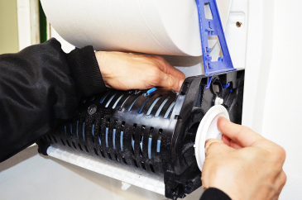

Vor der weißen Rolle liegt eine dickere blaue Walze mit einer schwarzen Abdeckung.
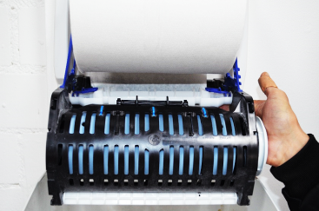

Automatisch wird durch das Drehen am Drehrad, das Papier zwischen die blaue Rolle und der schwarzen Abdeckung eingefädelt.

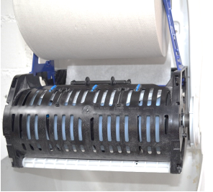

Das Papier kann durch die blau/schwarze Walze gezogen werden.

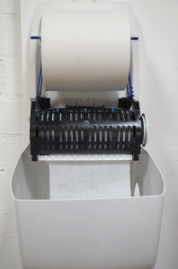

Jetzt wird der Handtuchhalter geschlossen, indem die Abdeckung nach oben geklappt wird.

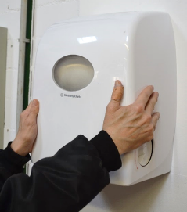

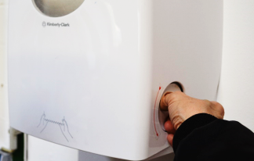
Durch das Drehen am Drehrad …

… wird das Papier durch den Austrittschlitz gefädelt und herausgezogen.
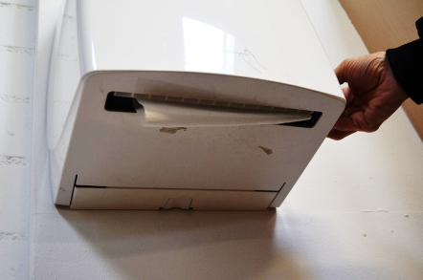

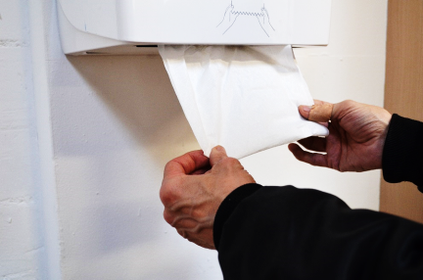

Super, geschafft!

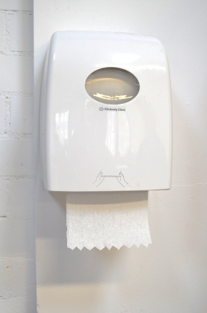

Nun kann sich wieder jeder mit einem sauberen, frischen Papierhandtuch die Hände abtrocknen, ohne dass Keime zur nächsten Hand (wie mit einem Baumwollhandtuch) übertragen werden.
Anschließend wird nach Ablaufplan die nächste Gruppe aufgesucht und dort überprüft, ob die Handtuchrolle ausgetauscht werden muss.

Lernzielkontrolle

Bitte die richtige Antwort ankreuzen!

- Welcher Handtuchhalter benötigt eine neue Papierrolle?
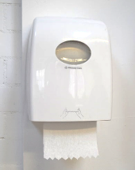
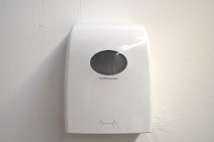

- Hinter welche Walze muss das Papier als Erstes eingefädelt werden?

die weiße Walze die blaue Walze

- Welches Rad befindet dich am Handtuchhalter?

das Zahnrad? das Drehrad?

